污水提升泵介绍
本公司在上个世纪末设计、生产的DMTB型污水提升泵，经过近十来年的技术发展和实践，现以形成三大系列，九款型号，被全国各地用户广为使用，得到良好反响。本公司对下属所有型号进行更新升级，将泵内的控制系统由传统的橡皮控制，升级为动作更加可靠的空气控制系统，特别值得推荐的由公司国内首创《DMTB-7系列不锈钢污水提升双泵系统》技术得到进一步提高和完善，很好解决除马桶污水排放外，家庭附带淋浴污水等排放问题，是一款家用污水提升泵中的精品产品，推出至今质量稳定，功能全面，同样得到全国东西南北用户的认可和使用
021-65303651.--（上海力三公司）
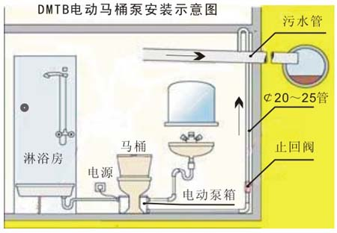
类别型号 | 样式介绍 | 备 注
污水提升泵  （DMTB-51型） | 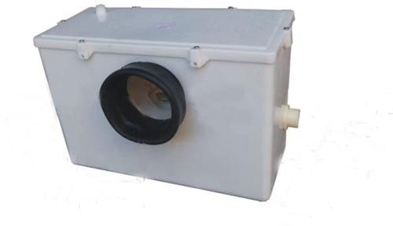  尺寸：380×250×180 | 特点：  只能接马桶。  传统橡皮膜控制。  （停止生产）
污水提升泵  （DMTB-52型） | 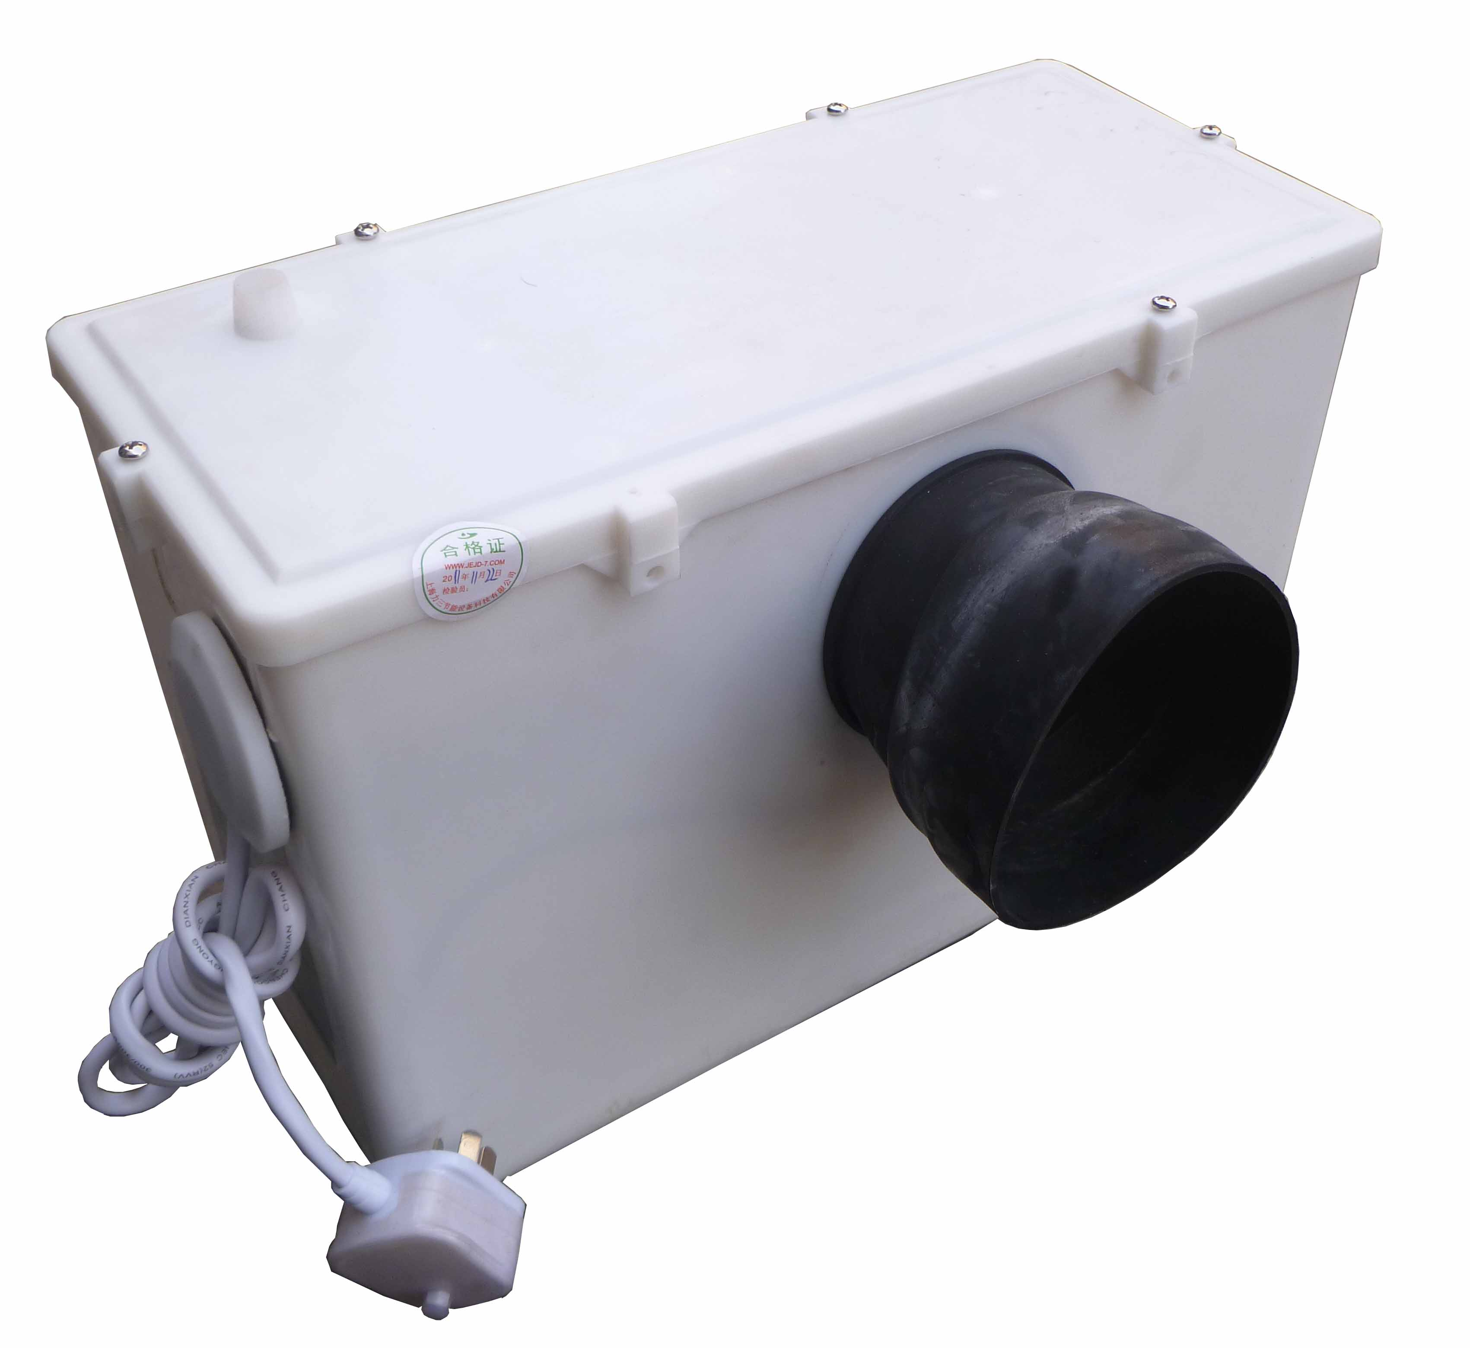 | 特点：  只能接马桶。  空气控制系统
污水提升泵  （DMTB-53型） | 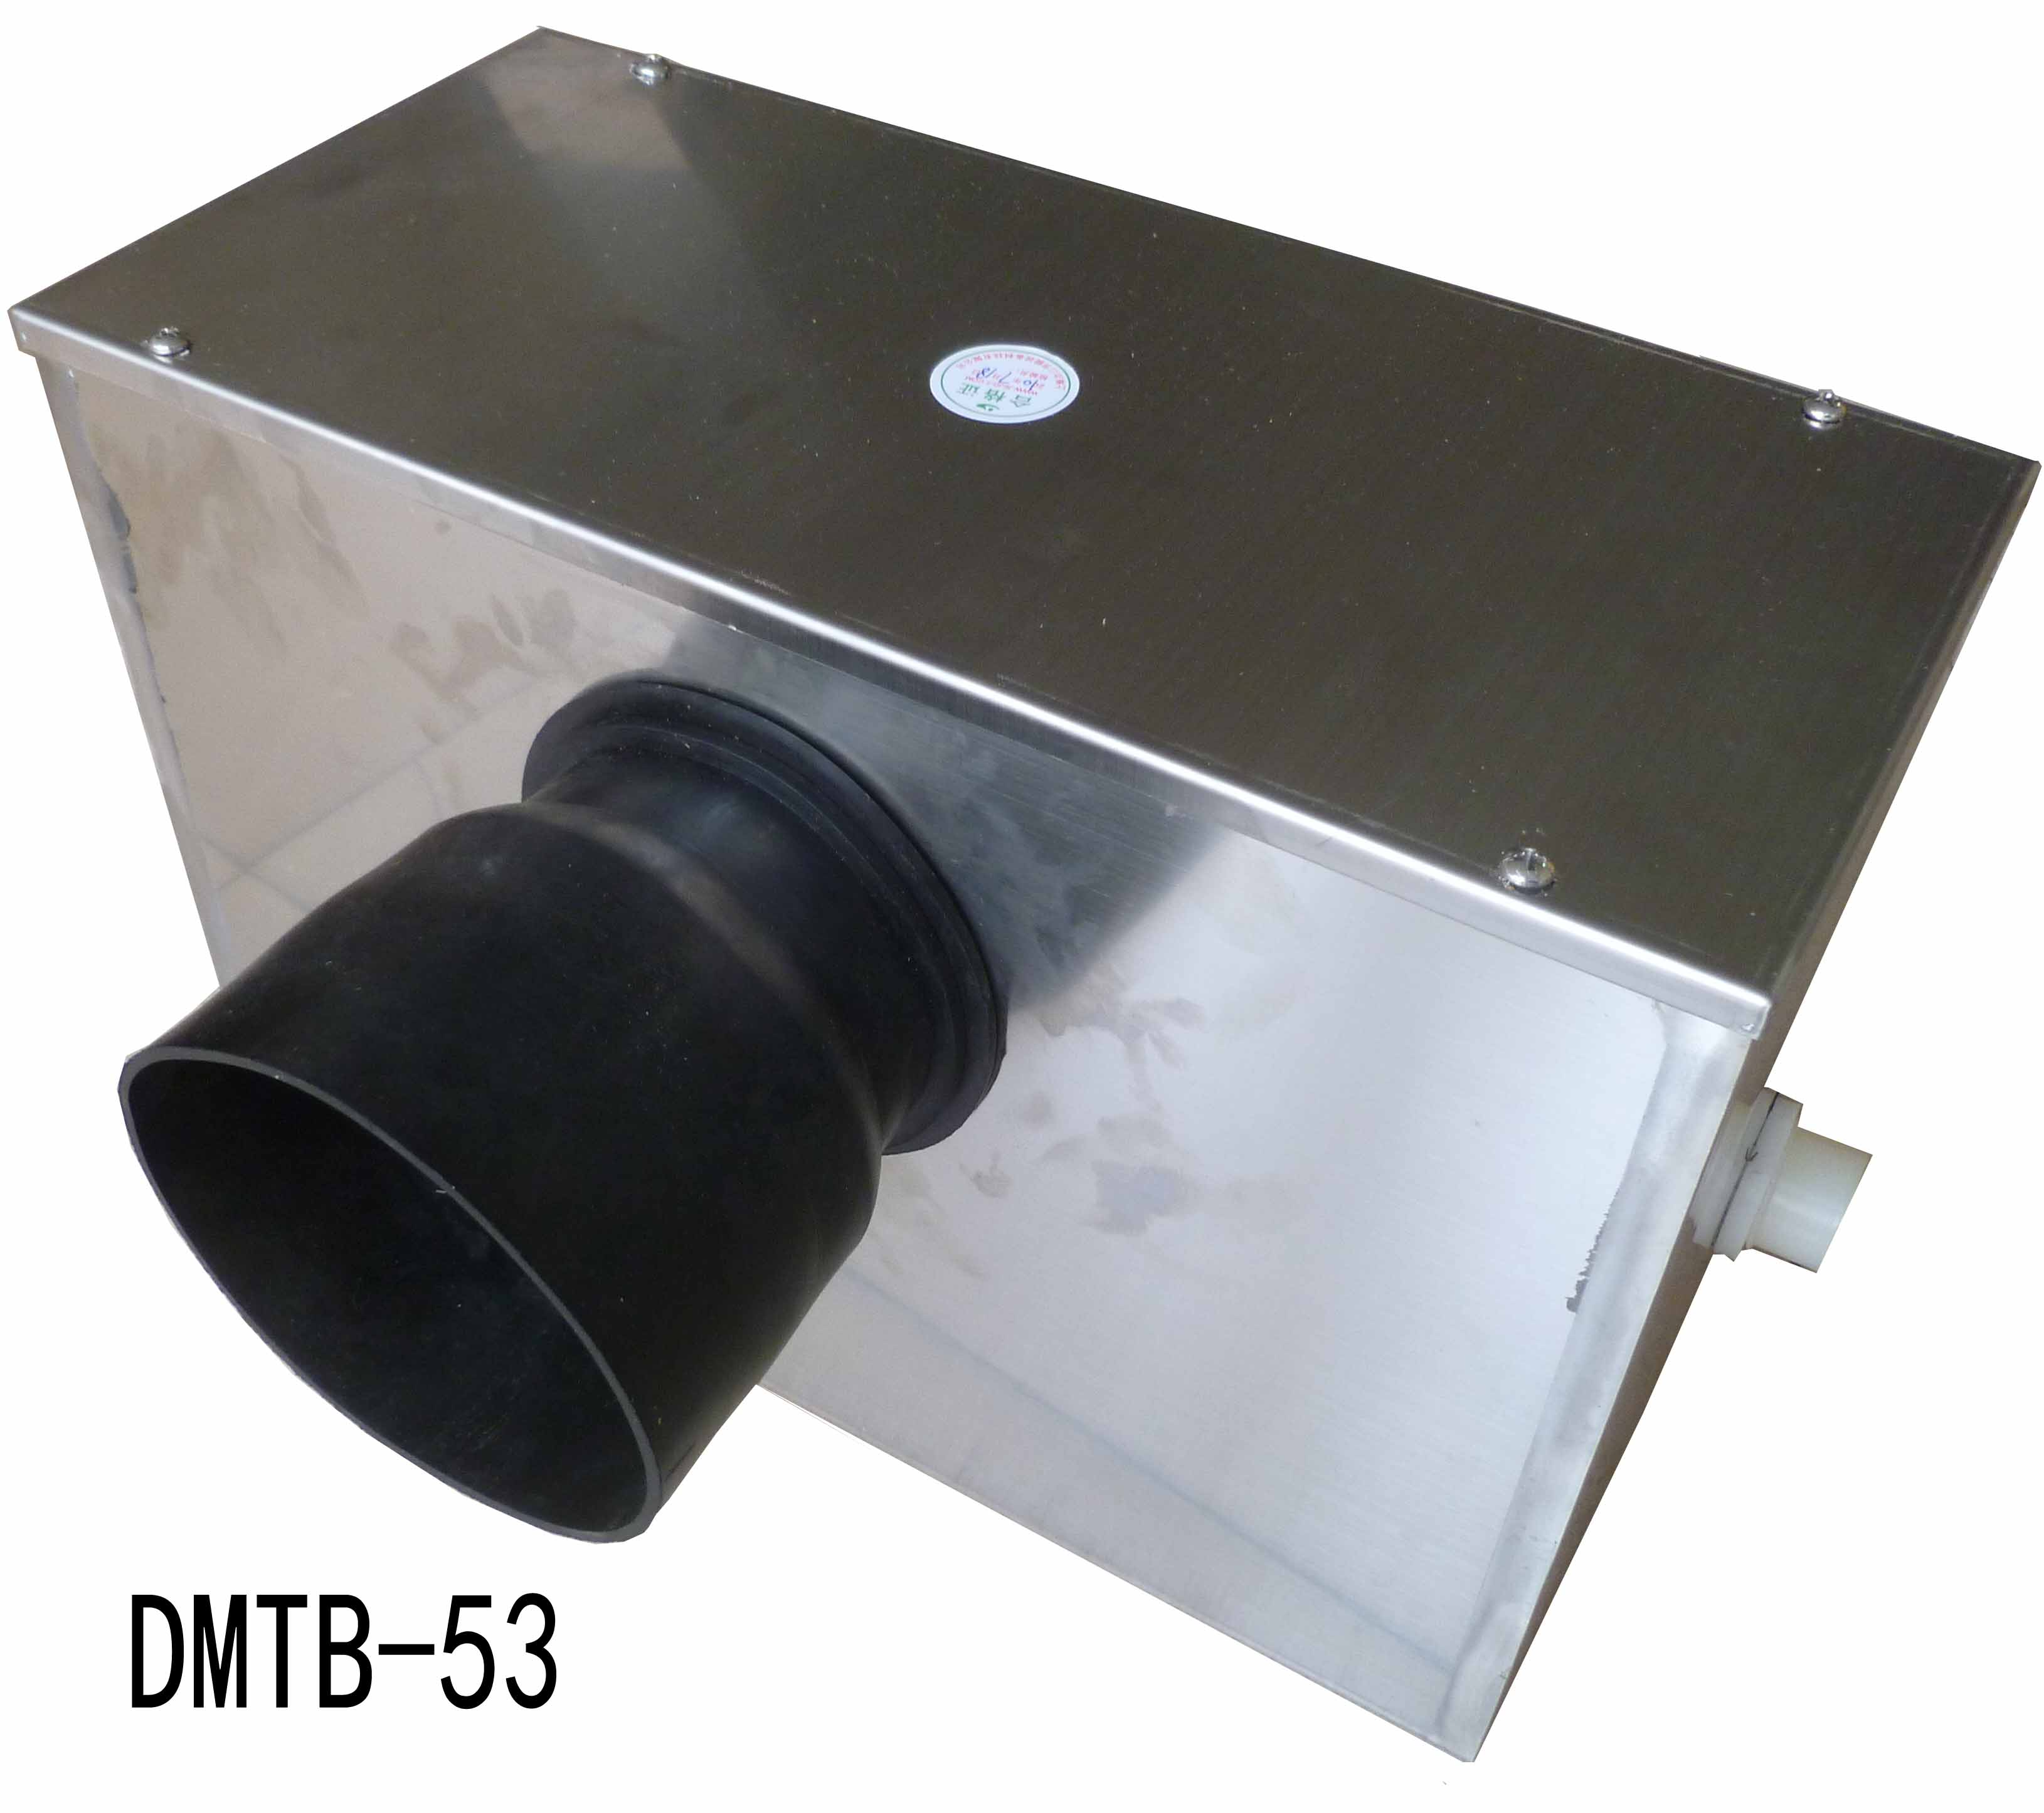 | 特点：  只能接马桶。  - 空气控制系统；  - 漏电保护插头。

污水提升泵  （DMTB-61型） | 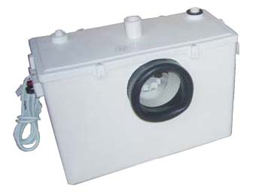 | 特点：  接：  马桶+洗脸台。  传统橡皮控制系统；
污水提升泵  （DMTB-62型） |  | 特点：  接：  马桶+洗脸台。  - 空气控制系统；  - 双进水口。
污水提升泵  （DMTB-63型） | 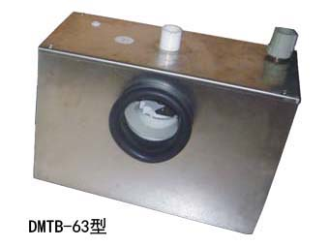 | 特点：  接：  马桶+洗脸台。  1.空气控制系统；  2.不锈钢泵箱；  3.漏电保护插头；  4.双进水口。
污水提升泵  （DMTB-64型） | 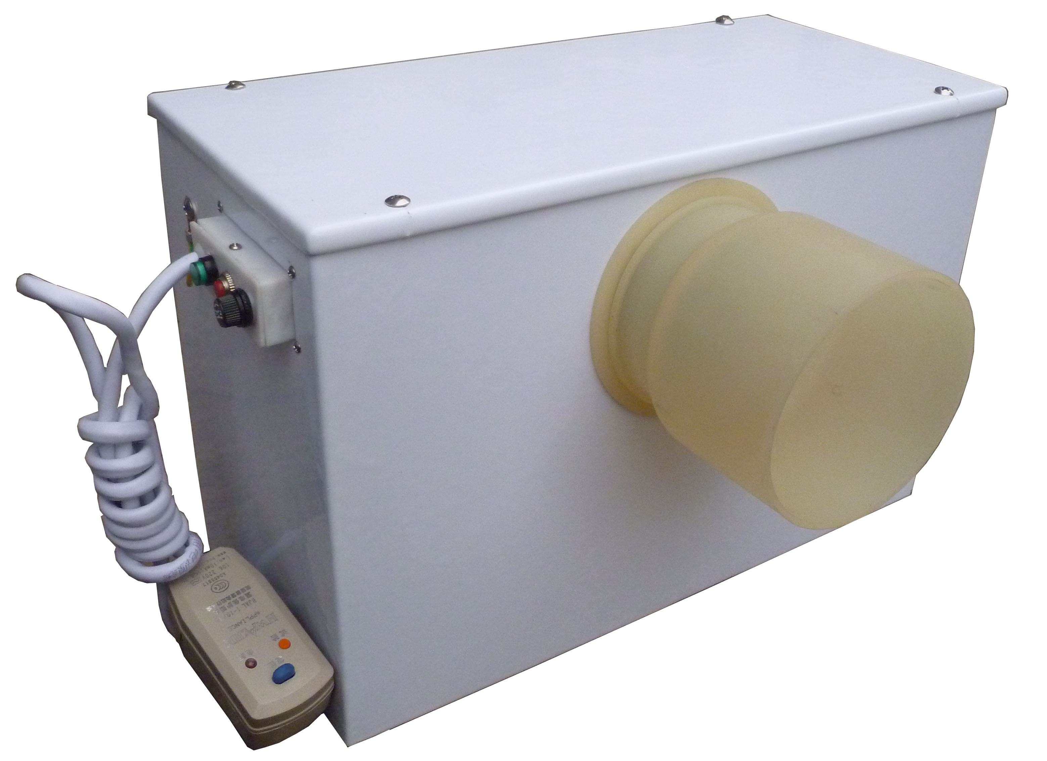 | 特点：  接：  马桶+洗脸台。  1.空气控制系统；  2.进口材料泵箱；  3.漏电保护插头；  4.双进水口。
双泵污水  提升泵  （DMTB-72型） | 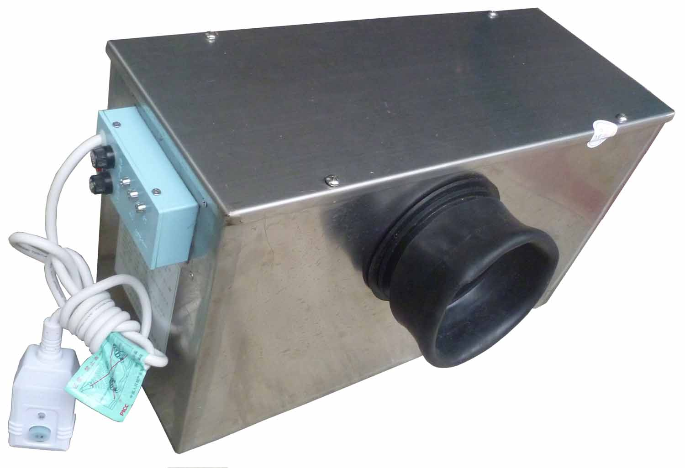 | 特点：  接：  马桶+洗脸台+淋浴房（厨房等）  - 空气控制系统；  - 双泵交替工作；  - 当主泵停止工作时，副泵启动；  - 溢水声讯报警系统；  - 不锈钢泵箱；  - 漏电保护插头；  - 双进水口。

安 装 说 明

“污水提升泵”均为全自动工作，污水垂直排放距离6米（清水可达8米以上）；水平排放距离50米，详情参见说明书。
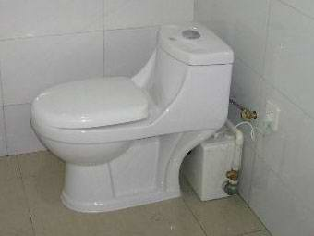
（安装参考实样图）
主要技术指标：
1.额定电源：220V/50HZ (±10%）
2.输出功率：
DMTB-5型系列 ≤300 W （单泵）
DMTB-6型系列 ≤400 W （单泵）
DMTB-7型系列 ≤400 W+400 W （双泵）
3.额定转速：2850r/m
4.额定流量：1.2m3/h
5.单次排量：
5型系列（单泵）≤ 0.1 m³/次
6型系列（单泵）≤ 0.4 m³/次
7型系列（双泵）：≤ 2.5 m³/次
6.水平排放距离：≥ 50M 垂直排放: < 5M
7.工作方式：自动断续间隙
8.电机冷却方式：油冷式
9.环境温度：-20℃～ 50℃
10.躁声：＜ 50 db
11.环境湿度：98%
12.主副污水进水口径:
5、6、7型系列泵相接马桶主口径：￠100（泵正前方）；
6型系列副进水口径：￠25 PVC或PPR管（与洗脸台接口）；
7型系列副进水口径：￠32 PVC或PPR管（与洗脸台+淋浴房、厨房等）。
13.各系列泵污水排出口径：￠25
14.各系列泵污水排出口方向：无特别说明，均在正对马桶的泵箱右侧（见安装示意图）
15.体积大小:
5型、6型系列：380×250×180
7型系列：420×250×180

某排污管安装参考示意图（仅供参考）。
